KẾ HOẠCH BÀI DẠY LỚP 4  TUẦN 16 | Ngày 18-19 tháng 12 năm 2023
CHỦ ĐỀ 3: TƯ THẾ KĨ NĂNG VÂN ĐỘNG CƠ BẢN
Bài 2: BÀI TẬP RÈN LUYỆN KĨ NĂNG BẬT XA.(Tiết 1)
I. Yêu cầu cần đạt:
Sau bài học HS:
- Biết và thực hiện được động tác tại chỗ bật xa
- Đoàn kết giúp đỡ nhau khi tham gia tập luyện, tích cực tham gia chơi trò chơi rèn luyện tư thế kĩ năng vận động cơ bản.
1.Về phẩm chất: Bài học góp phần bồi dưỡng cho học sinh các phẩm chất cụ thể:
- Đoàn kết, nghiêm túc, tích cực trong tập luyện và hoạt động tập thể.
- Tích cực tham gia các trò chơi vận động, có trách nhiệm trong khi chơi trò chơi và hình thành thói quen tập luyện TDTT.
2. Về năng lực:
2.1. Năng lực chung:
- Tự chủ và tự học: Tự xem trước cách thực hiện động tác tại chỗ bật xa trong sách giáo khoa.
- Giao tiếp và hợp tác: Biết phân công, hợp tác trong nhóm để thực hiện các động tác và trò chơi.
2.2. Năng lực đặc thù:
- NL chăm sóc SK: Biết thực hiện vệ sinh sân tập, thực hiện vệ sinh cá nhân để đảm bảo an toàn trong tập luyện.
- NL vận động cơ bản: Thực hiện được động tác tại chỗ bật xa
- Biết quan sát tranh, tự khám phá bài và quan sát động tác làm mẫu của giáo viên để tập luyện.
II. Đồ dùng dạy - học:
- Địa điểm: Sân trường
- Phương tiện:
+ Giáo viên chuẩn bị: Tranh ảnh, trang phục thể thao, còi phục vụ trò chơi.
+ Học sinh chuẩn bị: Trang phục thể thao.
III. Các hoạt động dạy học chủ yếu:
Nội dung | Lượng VĐ |  | Phương pháp, tổ chức và yêu cầu
Nội dung | T. gian | S. lần | Hoạt động GV | Hoạt động HS
I. Hoạt động khởi động:  Nhận lớp  Khởi động  - Xoay các khớp cổ tay, cổ chân, vai, hông, gối,...  - Trò chơi “ Đếm sao”  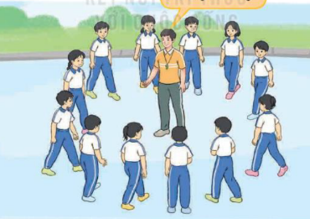  II. Khám phá và luyện tập  - Kiến thức.  - Bài tập: động tác tại chỗ bật xa  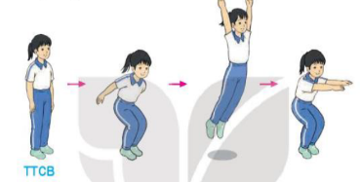  -Luyện tập  Tập đồng loạt  Tập theo tổ nhóm  Tập theo cặp đội  Thi đua giữa các tổ  - Trò chơi “Bật nhảy xoay người tiếp sức”.  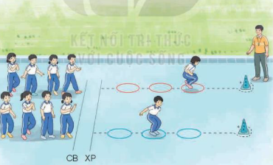  - Bài tập PT thể lực:  - Luyện tập mở rộng:  III.Hoạt động tiếp nối:  - Thả lỏng cơ toàn thân.  - Nhận xét, đánh giá chung của buổi học.  Hướng dẫn HS Tự ôn ở nhà  - Xuống lớp | 5 – 7’  2 - 3’  16-18’  3-5’  4- 5’ | 2x8N  2 lần  2 lần  2 lần  1 lần  1 lần | Gv nhận lớp, thăm hỏi sức khỏe học sinh phổ biến nội dung, yêu cầu giờ học  - GV HD học sinh khởi động.  - GV hướng dẫn chơi  Cho HS quan sát tranh  - GV làm mẫu động tác kết hợp phân tích kĩ thuật động tác.  - Hô khẩu lệnh và thực hiện động tác mẫu  - Cho 4 em học sinh lên thực hiện động tác tại chỗ bật xa  - GV cùng HS nhận xét, đánh giá tuyên dương  - GV hô - HS tập theo GV.  - Gv quan sát, sửa sai cho HS.  - Y,c Tổ trưởng cho các bạn luyện tập theo khu vực.  - Tiếp tục quan sát, nhắc nhở và sửa sai cho HS  - GV tổ chức cho HS thi đua giữa các tổ.  - GV và HS nhận xét đánh giá tuyên dương.  - GV nêu tên trò chơi, hướng dẫn lại cách chơi, tổ chức chơi trò chơi cho HS.  - Nhận xét tuyên dương và sử phạt người phạm luật  - Cho HS chạy XP cao 20m  - Yêu cầu HS quan sát tranh trong sách trả lời câu hỏi?  - GV hướng dẫn  - Nhận xét kết quả, ý thức, thái độ học của hs.  - VN ôn lại bài và chuẩn bị bài sau. | - Đội hình nhận lớp        - HS khởi động theo GV.  - HS Chơi trò chơi.  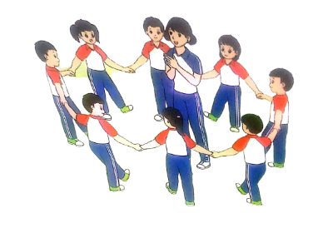  - Đội hình HS quan sát tranh        - HS quan sát GV làm mẫu  - HS tiếp tục quan sát  - Đội hình tập luyện đồng loạt.        ĐH tập luyện theo tổ            GV   - Từng tổ lên thi đua trình diễn  - Chơi theo đội hình hướng dẫn  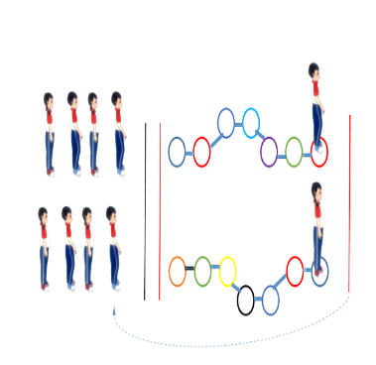  HS chạy kết hợp đi lại hít thở  - HS trả lời  - HS thực hiện thả lỏng  - ĐH kết thúc      
IV. Điều chỉnh sau tiết dạy (Nếu có)
……………………………………………………………………………………
……………………………………………………………………………………

KẾ HOẠCH BÀI DẠY LỚP 4  TUẦN 16 | Ngày 19-20 tháng 12 năm 2023
CHỦ ĐỀ 3: TƯ THẾ KĨ NĂNG VÂN ĐỘNG CƠ BẢN
Bài 2: BÀI TẬP RÈN LUYỆN KĨ NĂNG BẬT XA.(Tiết 2)
I. Yêu cầu cần đạt:
Sau bài học HS:
- Biết và thực hiện được động tác di chuyển một bước bật xa
- Đoàn kết giúp đỡ nhau khi tham gia tập luyện, tích cực tham gia chơi trò chơi rèn luyện tư thế kĩ năng vận động cơ bản.
1.Về phẩm chất: Bài học góp phần bồi dưỡng cho học sinh các phẩm chất cụ thể:
- Đoàn kết, nghiêm túc, tích cực trong tập luyện và hoạt động tập thể.
- Tích cực tham gia các trò chơi vận động, có trách nhiệm trong khi chơi trò chơi và hình thành thói quen tập luyện TDTT.
2. Về năng lực:
2.1. Năng lực chung:
- Tự chủ và tự học: Tự xem trước cách thực hiện động tác di chuyển một bước bật xa trong sách giáo khoa.
- Giao tiếp và hợp tác: Biết phân công, hợp tác trong nhóm để thực hiện các động tác và trò chơi.
2.2. Năng lực đặc thù:
- NL chăm sóc SK: Biết thực hiện vệ sinh sân tập, thực hiện vệ sinh cá nhân để đảm bảo an toàn trong tập luyện.
- NL vận động cơ bản: Thực hiện được động tác di chuyển một bước bật xa
- Biết quan sát tranh, tự khám phá bài và quan sát động tác làm mẫu của giáo viên để tập luyện.
II. Đồ dùng dạy - học:
- Địa điểm: Sân trường
- Phương tiện:
+ Giáo viên chuẩn bị: Tranh ảnh, trang phục thể thao, còi phục vụ trò chơi.
+ Học sinh chuẩn bị: Trang phục thể thao.
III. Các hoạt động dạy học chủ yếu:
Nội dung | Lượng VĐ |  | Phương pháp, tổ chức và yêu cầu
Nội dung | T. gian | S. lần | Hoạt động GV | Hoạt động HS
I. Hoạt động khởi động:  Nhận lớp  Khởi động  - Xoay các khớp cổ tay, cổ chân, vai, hông, gối,...  - Trò chơi “ Đếm sao”  II. Khám phá và luyện tập  - Kiến thức.  - Bài tập: động tác di chuyển một bước bật xa  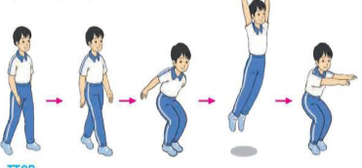  -Luyện tập  Tập đồng loạt  Tập theo tổ nhóm  Tập theo cặp đội  Thi đua giữa các tổ  - Trò chơi “Bật nhảy xoay người tiếp sức”.  - Bài tập PT thể lực:  - Luyện tập mở rộng:  III.Hoạt động tiếp nối:  - Thả lỏng cơ toàn thân.  - Nhận xét, đánh giá chung của buổi học.  Hướng dẫn HS Tự ôn ở nhà  - Xuống lớp | 5 – 7’  2 - 3’  16-18’  3-5’  4- 5’ | 2x8N  2 lần  2 lần  2 lần  1 lần  1 lần | Gv nhận lớp, thăm hỏi sức khỏe học sinh phổ biến nội dung, yêu cầu giờ học  - GV HD học sinh khởi động.  - GV hướng dẫn chơi  Cho HS quan sát tranh  - GV làm mẫu động tác kết hợp phân tích kĩ thuật động tác.  - Hô khẩu lệnh và thực hiện động tác mẫu  - Cho 4 em học sinh lên thực hiện động tác tạ di chuyển một bước bật xa  - GV cùng HS nhận xét, đánh giá tuyên dương  - GV hô - HS tập theo GV.  - Gv quan sát, sửa sai cho HS.  - Y,c Tổ trưởng cho các bạn luyện tập theo khu vực.  - Tiếp tục quan sát, nhắc nhở và sửa sai cho HS  - GV tổ chức cho HS thi đua giữa các tổ.  - GV và HS nhận xét đánh giá tuyên dương.  - GV nêu tên trò chơi, hướng dẫn lại cách chơi, tổ chức chơi trò chơi cho HS.  - Nhận xét tuyên dương và sử phạt người phạm luật  - Cho HS chạy XP cao 20m  - Yêu cầu HS quan sát tranh trong sách trả lời câu hỏi?  - GV hướng dẫn  - Nhận xét kết quả, ý thức, thái độ học của hs.  - VN ôn lại bài và chuẩn bị bài sau. | - Đội hình nhận lớp        - HS khởi động theo GV.  - HS Chơi trò chơi.  - Đội hình HS quan sát tranh        - HS quan sát GV làm mẫu  - HS tiếp tục quan sát  - Đội hình tập luyện đồng loạt.        ĐH tập luyện theo tổ            GV   - Từng tổ lên thi đua trình diễn  - Chơi theo đội hình hướng dẫn  HS chạy kết hợp đi lại hít thở  - HS trả lời  - HS thực hiện thả lỏng  - ĐH kết thúc      
IV. Điều chỉnh sau tiết dạy (Nếu có)
……………………………………………………………………………………
……………………………………………………………………………………

